**Pedido de Providência nº 07/2025**

**Autora: Vereadora Mônica de Souza**

Entrada: 31 de janeiro de 2025.

**Exmo. Sr. Presidente:**

A Vereadora que subscreve, requer a Vossa Excelência que nos termos regimentais, seja encaminhado ao Executivo Municipal o seguinte Pedido de Providência:

1. Que a Secretaria competente faça a roçada, patrolamento e ensaibramento, da Rua Linha da Saibreira.
2. Que a Secretaria competente, faça a instalação de sinalização na entrada da referida rua, indicando seu nome e localização, de forma a facilitar sua identificação.

**JUSTIFICATIVA**

Solicitamos que a secretaria competente realize a roçada, o patrolamento e o ensaibramento da Rua Linha da Saibreira, visto que a falta de manutenção tem dificultado o tráfego de veículos e pedestres, comprometendo a segurança e a acessibilidade dos moradores e usuários da via. Essas melhorias são essenciais para garantir melhores condições de deslocamento e evitar problemas causados por buracos e acúmulo de vegetação.

O pedido é necessário devido à procura de moradores solicitando a manutenção adequada da referida rua, e também destacando os problemas ocasionados pela ausência de sinalização e identificação. Essa situação tem permitido que caminhões estacionados no posto obstruam a entrada da via, prejudicando o direito de ir e vir dos moradores, assegurado pelo artigo 5º, inciso XV, da Constituição Federal.

Segue fotos das demandas:

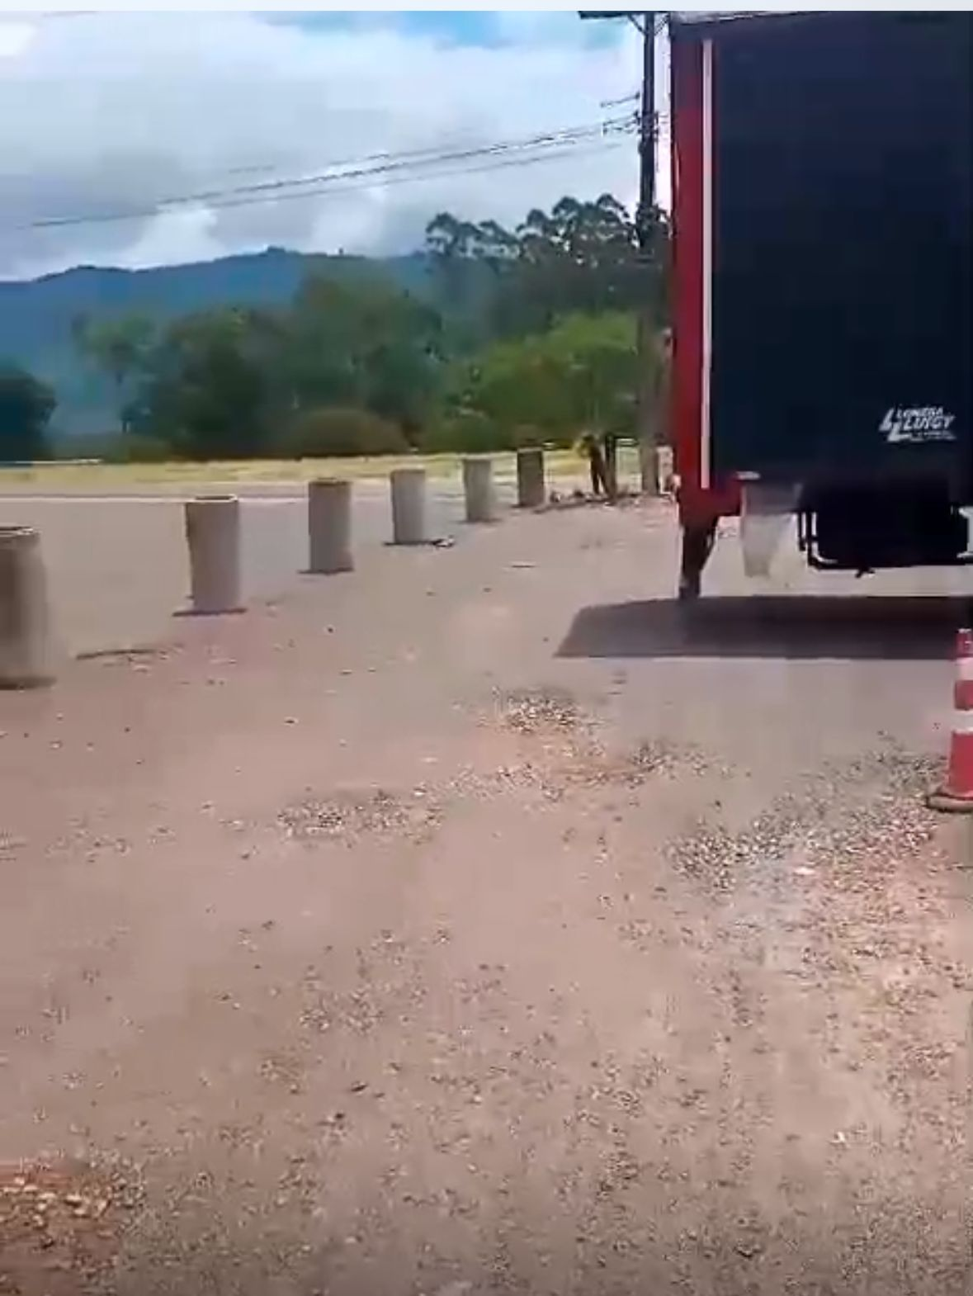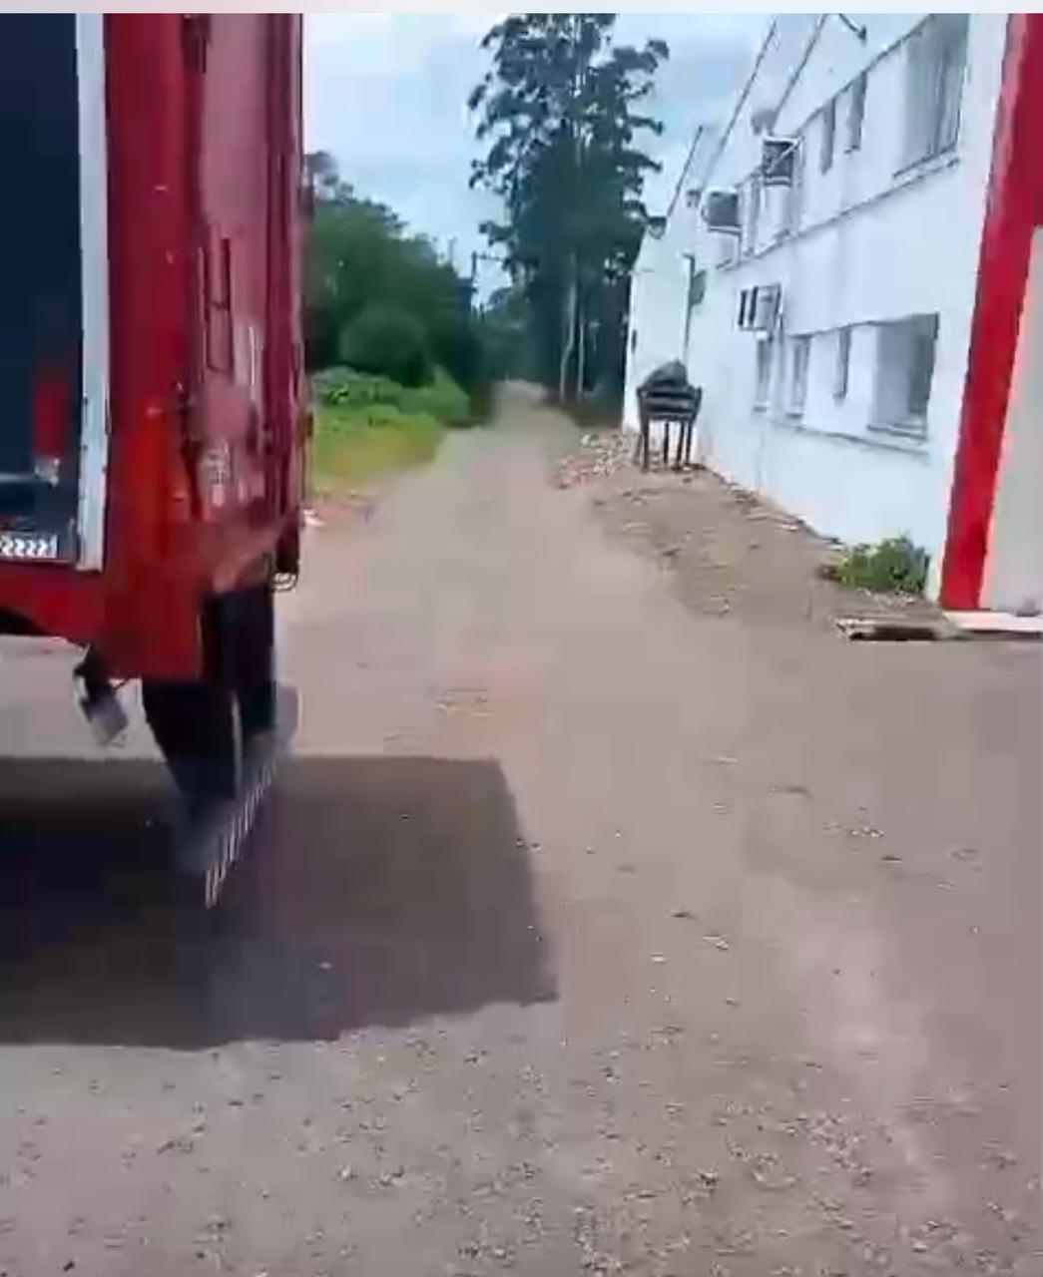 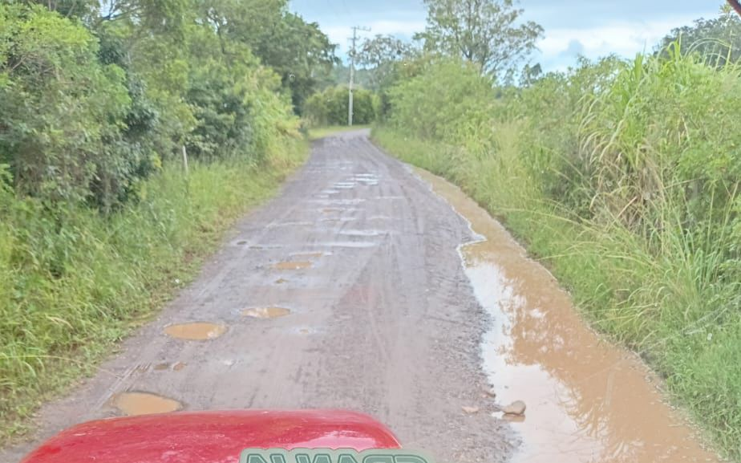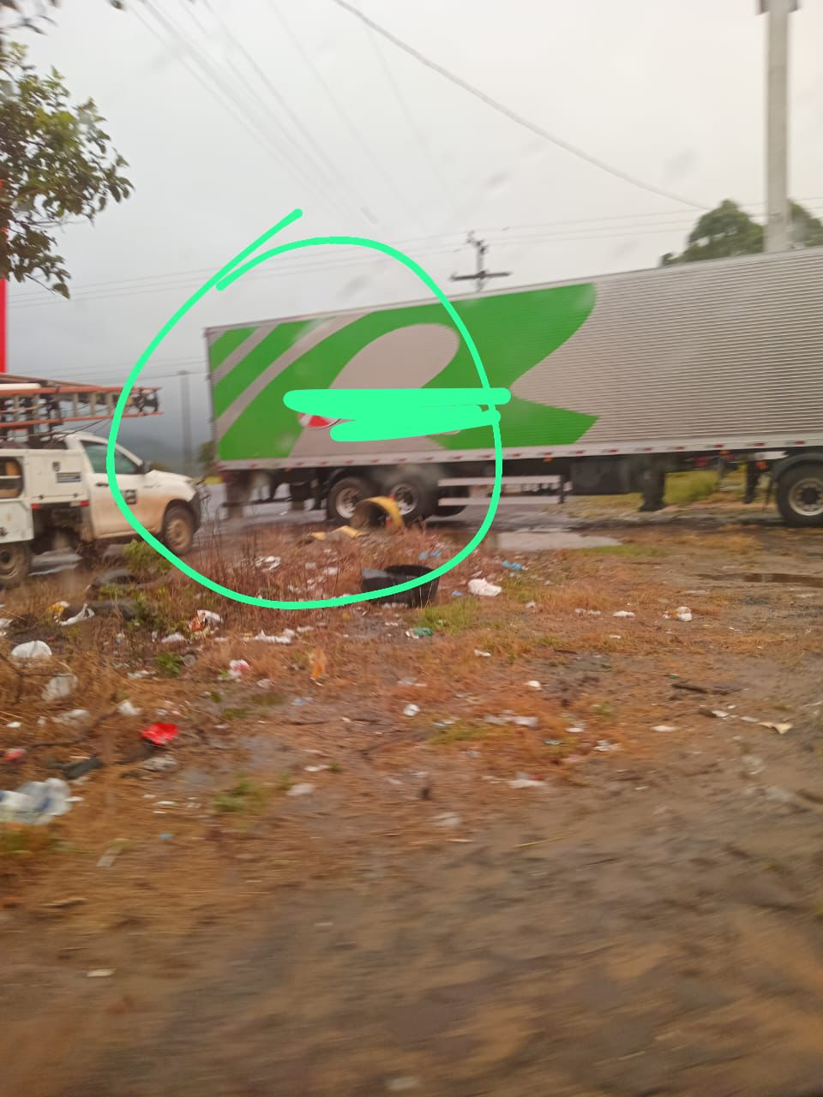

Terra de Areia, 31 de janeiro de 2025.

**Vereadora Mônica de Souza ____________________________________**